PROGRAMA DE DISPOSICIÓN DE RESIDUOS

INTRODUCCIÓN
La adecuada disposición de los residuos es uno de los requerimientos básicos de las Buenas Prácticas de Manufactura.
El programa de disposición de residuos cuenta los siguientes aspectos: La infraestructura, elementos, áreas, recursos y procedimientos que garanticen que la recolección de los residuos, conducción, manejo, almacenamiento interno, clasificación y disposición final se realice de forma segura, con el fin de evitar la contaminación de los alimentos, áreas, dependencias, equipos, utensilios y medio ambiente.
Los puntos básicos del programa disposición de residuos son los siguientes:
- Procedimiento de recolección, clasificación y disposición de los residuos sólidos y líquidos generados en la preparación de alimentos.
- Procedimiento de recolección, clasificación, transporte y disposición final de residuos sólidos y líquidos provenientes del descomidado.
- Instrucciones generales de importancia en la disposición de los residuos.
El programa de disposición de residuos enumera las actividades relacionadas con el manejo de los residuos sólidos y líquidos en la producción de alimentos encaminadas a prevenir la contaminación cruzada y disminuir la carga microbiana en el ambiente del servicio de alimentos, personal manipulador, superficies de trabajo y todo elemento que tenga contacto con la producción de alimentos.
El protocolo incluye las actividades a realizar con sus respectivos procedimientos.

- OBJETIVO GENERAL

Establecer los procesos, procedimientos y actividades relacionadas para la gestión de residuos generados en lo proceso de producción, almacenamiento, emplatado y distribución de alimentos, garantizando una adecuada implementación de las buenas prácticas de manufactura que mitigue la aparición de bacterias u organismos que afecten la inocuidad de los alimentos.
Objetivos Específicos

- Especificar los procesos de disposición y clasificación de residuos generados en el servicio de alimentos.
- Disponer de un documento de consulta permanente para el personal operativo, con el fin de asegurar que las actividades realizadas se hacen de manera adecuada y según se indica en el presente programa.
- Establecer las condiciones generales de las instalaciones, accesos, drenajes, equipos y utensilios involucrados en el proceso de la disposición de los residuos.

- JUSTIFICACIÓN

Este programa aplica para los servicios que presta la empresa DOLCE ROMA, catering y eventos.

- DEFINICIONES

Microorganismo: Es cualquier organismo vivo de tamaño microscópico, incluyendo bacterias, virus, levaduras, hongos, actinomicetos, algunas algas y protozoos
Recolección: Es la acción consistente en retirar los residuos del lugar de almacenamiento ubicado en las instalaciones del generador.
Residuos no peligrosos: Son aquellos producidos por el generador en cualquier lugar y en desarrollo de su actividad, que no presentan ningún riesgo para la salud humana y/o el medio ambiente.
Biodegradables: Son aquellos restos químicos o naturales que se descomponen fácilmente en el ambiente. En estos restos se encuentran los vegetales, residuos alimenticios, papeles no aptos para reciclaje, jabones y detergentes biodegradables, madera y otros residuos que puedan ser transformados fácilmente en materia orgánica.
Reciclables: Son aquellos que no se descomponen fácilmente y pueden volver a ser utilizados en procesos productivos como materia prima. Entre éstos se encuentran: papel, plástico, chatarra, telas y radiografías.
Ordinarios o comunes: Son aquellos generados en el desempeño normal de las actividades. Estos restos se producen en oficinas, pasillos, áreas comunes, cafeterías y en general en todos los sitios del establecimiento del generador
Alimento. Todo producto natural o artificial, elaborado o no, que ingerido aporta al organismo humano los nutrientes y la energía necesaria para el desarrollo de los procesos biológicos. Se entienden incluidas en la presente definición las bebidas no alcohólicas y aquellas sustancias con que se sazonan algunos comestibles, y que se conocen con el nombre genérico de especias.
Alimento Contaminado. Alimento que presenta o contiene agentes y/o sustancias extrañas de cualquier naturaleza en cantidades superiores a las permitidas en las normas nacionales, o en su defecto en normas reconocidas internacionalmente.
Buenas Prácticas De Manufactura. Son los principios básicos y prácticos generales de higiene en la manipulación, preparación, elaboración, envasado, almacenamiento, transporte y distribución de alimentos para consumo humano, con el objeto de garantizar que los productos en cada una de las operaciones mencionadas cumplan con las condiciones sanitarias adecuadas, de modo que se disminuyan los riesgos inherentes a la producción.
Diseño Sanitario. Es el conjunto de características que deben reunir las edificaciones, equipos, utensilios e instalaciones de los establecimientos dedicados a la fabricación, procesamiento, preparación, almacenamiento, transporte y expendio con el fin de evitar riesgos en la calidad e inocuidad de los alimentos.
Higiene De Los Alimentos. Todas las condiciones y medidas necesarias para asegurar la inocuidad y la aptitud de los alimentos en cualquier etapa de su manejo.
Inocuidad De Los Alimentos. Es la garantía de que los alimentos no causarán daño al consumidor cuando se preparen y consuman de acuerdo con el uso al que se destina.

- RESPONSABLES

Supervisor del Servicio de Alimentos: Responsable de las capacitaciones, verificación de la implementación del programa y ejecución de procedimientos.
Coordinador del Servicio de Alimentos: Garante de los recursos e insumos necesarios para la implementación del programa
Jefe de Cocina, Auxiliares y Manipuladores de Alimentos: Personal responsable para la ejecución del programa de disposición de residuos en la instalación.

- DESARROLLO DEL PROGRAMA DE RESIDUOS SÓLIDOS.

Para llevar a cabo este programa, se verificaron actividades, encaminadas a la disminución del impacto ambiental negativo. Fue necesario identificar el tipo de residuo generado, su clasificación, disposición inicial y disposición final.

5.1 IDENTIFICACIÓN DE LOS RESIDUOS.

ÁREA/PROCESO | SOLIDOS | LIQUIDOS
Recepción de materia prima | Material reciclable como bolsa, papel, cartón, plástico proveniente de embalajes y empaques, tierra de barrido. | Aguas de lavado
Bodegas de almacenamiento | Plástico, Material orgánico, residuos de barrido. | Aguas de lavado  Aguas de condensado.  Hielo
Producción y proceso de alimentos, áreas de proceso de alimentación | Material orgánico, residuos de materia prima, grasas, plástico, e.p.p. en desuso. | Lixiviados, aguas de lavado, aguas de proceso.
Exteriores | Empaques de alimentos, residuos de comida, tierra de barrido. | Aguas lluvias, aguas de lavado
Oficina | Papel, tierra barrida, material orgánico, residuos electrónicos. | Aguas de lavado

5.2 CLASIFICACION DE LOS RESIDUOS

De acuerdo a la Resolución 2184 del 2019, se dispone la clasificación de la siguiente manera:

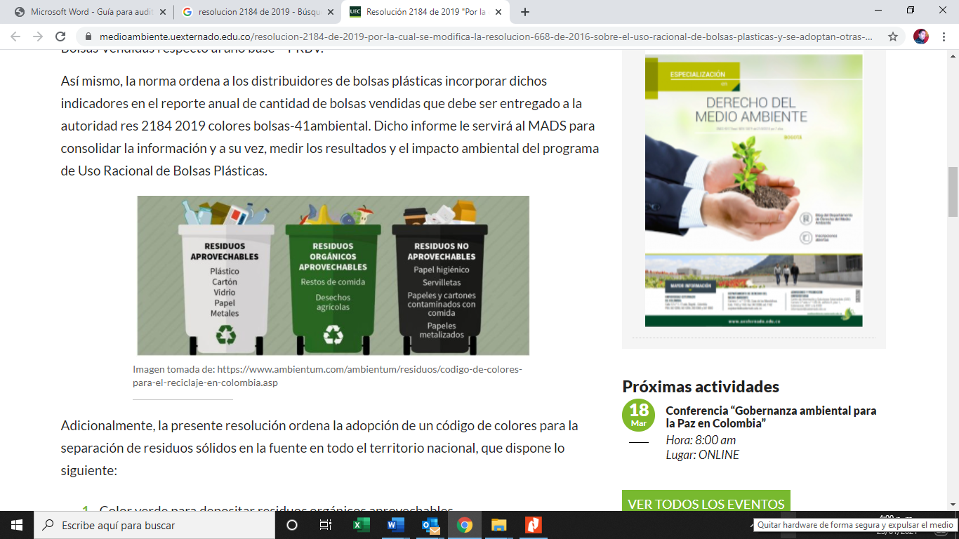

CLASE DE RESIDUOS | TIPO DE MATERIAL | COLOR BOLSA
RESIDUOS ORGANICOS  (Aprovechables) | Residuos de materia prima (residuos de frutas- verduras - hortalizas u otras partículas de alimentos de consumo humano) | VERDE
RECICLABLE (Residuos Aprovechables) | Cartón, papel, generado en la oficina, periódico, vidrio, garrafas de recipientes de polipropileno, metal | BLANCO
RESIDUOS NO APROVECHABLES | Servilletas, empaques y cartón de papel plastificado impregnados de comida, vasos desechables, con alimentos, papel metalizado | NEGRO

5.3 PROCEDIMIENTO DE RECOLECCIÓN, CLASIFICACIÓN Y DISPOSICIÓN DE LOS RESIDUOS SÓLIDOS Y LÍQUIDOS GENERADOS EN LA PREPARACIÓN DE ALIMENTOS.
A continuación, se describe el procedimiento realizado con los residuos generados durante la preparación de alimentos dentro del servicio de alimentación.

NOMBRE DEL PROCESO | MATERIALES NECESARIOS | PROCEDIMIENTO | RESPONSABLE | FRECUENCIA
Disposición de residuos sólidos generados en la preparación de alimentos | Caneca verde de pedal  Bolsa industrial color verde. | Durante la preparación de alimentos se generan restos de alimentos como cascaras, semillas y otras partes no comestibles del alimento crudo. Estas al no ser utilizadas se depositan en la caneca verde con bolsa verde para luego ser depositadas en el carro de recolección de residuos. | Auxiliares de cocina, auxiliares de dietas, Stewart, almacenista. | Todos los días cada vez que sea necesario.
 | Caneca Negra de pedal  Bolsa industrial color negra. | Para depositar residuos no aprovechables como el papel higiénico; servilletas, papeles y cartones contaminados con comida; papeles metalizados, residuos COVID-19 (tapabocas, guantes, etc.). | Auxiliares de cocina, auxiliares de dietas, Stewart, almacenista. | Todos los días cada vez que sea necesario
Disposición de residuos líquidos generados en la preparación de alimentos | Recipiente plástico opaco bidón de aceite | Los residuos de aceites que quedan posterior a una fritura se almacenan en un recipiente plástico opaco cerrado (bidón de aceite) donde se almacenan y se guardan en el exterior del servicio de alimentos para ser recogidos por la empresa seleccionada para el manejo de estos residuos | Auxiliares de cocina y Stewart. | Diario o cada vez que se genere el residuo.
 | Residuos líquidos Colados  Caneca verde con accionamiento de pedal | Los residuos líquidos como cremas, salsas, guisos, sopas sobrantes, jugos y otros líquidos que no han salido del servicio de alimentos y que quedan después de una preparación son colados, el material solido se deposita en la caneca de residuos sólidos según corresponda. | Auxiliares de cocina, Stewart. | Diario o cada vez que se genere el residuo.
Disposición de residuos sólidos generados en el área administrativa. | Caneca blanca de pedal o vaivén.  Bolsa industrial color blanca. | Durante la operación del área administrativa se generan residuos aprovechables como plástico, vidrio, metales, papel y cartón. Estas al no ser utilizadas se depositan en la caneca blanca con bolsa blanca para luego ser depositadas en el carro de recolección de residuos o chute de basuras del Hospital | Personal administrativo. | Todos los días cada vez que sea necesario.
 | Caneca Negra de pedal o vaivén.  Bolsa industrial color negra. | Para depositar residuos no aprovechables como el papel higiénico; servilletas, papeles y cartones contaminados con comida; papeles metalizados, residuos COVID-19 (tapabocas, guantes, etc.). | Personal administrativo. | Todos los días cada vez que sea necesario.

5.4 PROCEDIMIENTO DE RECOLECCIÓN, CLASIFICACIÓN, TRANSPORTE Y DISPOSICIÓN FINAL DE RESIDUOS SÓLIDOS Y LÍQUIDOS PROVENIENTES DEL DESCOMIDADO EN PISOS
Durante a la recolección del menaje en piso o también llamado descomidado, las auxiliares de dietas se dirigen a cada una de las habitaciones de los pacientes donde recogen la loza utilizada en la alimentación y hacen la disposición de los residuos de la siguiente manera:

NOMBRE DEL PROCESO | MATERIALES NECESARIOS | PROCEDIMIENTO | RESPONSABLE | FRECUENCIA
Disposición de residuos sólidos generados del descomidado en piso (recolección de menaje y sobrantes de piso) | Carro abierto.  Caneca negra con tapa.  Bolsa negra.  Guantes | La auxiliar de dietas ingresa a la habitación del paciente, uso de guantes desechables.  Deposita los residuos de comida y desechables en la caneca con tapa color negra. Al salir de la habitación desecha los guantes junto con los residuos en la bolsa negra. | Auxiliares de dietas. | Todos los días cada vez que sea necesario.
    - INSTRUCCIONES GENERALES DE IMPORTANCIA EN LA DISPOSICIÓN DE LOS RESIDUOS.

La disposición final de los residuos recogidos en los pisos se hace teniendo en cuenta la clasificación inicial.
Los residuos no aprovechables el papel higiénico; servilletas, desechables, papeles y cartones contaminados con comida; papeles metalizados, residuos COVID-19 (tapabocas, guantes, etc.) del descomidado en piso en bolsa negra, se depositan directamente en el carro recolector de residuos dispuesto al exterior del servicio de alimentos, para su recolección final por parte del personal del Hospital.
la gestión y manejo integral final de los residuos o desechos que se generan en el servicio de alimentación lo realiza el Hospital previamente a la clasificación que realizan los auxiliares del servicio de alimentos de acuerdo al programa de residuos.

5.5 DISPOSICION.

- Los residuos reciclables son entregados al Cliente (Hospital Regional de la Orinoquia), quien tiene seleccionado y evaluados el proveedor que realiza la recolección y disposición de los residuos sólidos.

- Los residuos líquidos generados en el centro de producción del HORO son vertidos directamente al sistema de acueducto y alcantarillado municipal.

- Los residuos líquidos que se generan en las áreas de producción se conducen hasta una trampa de grasa en la cual se realiza la separación de los sólidos y grasas con el fin de evitar que estos contaminen el agua, esta actividad está a cargo por parte del cliente.

5.5.1 RUTA SANITARIA

Para evacuar los residuos de cada área, al centro de acopio se deben seguir una ruta que inicia con la clasificación en canecas debidamente marcadas y rotuladas en cada punto donde se genere el residuo.

ACTIVIDAD | DESCRIPCIÓN
Clasificación | - En todas las áreas donde se produzcan residuos se debe contar con canecas debidamente marcadas y rotuladas de acuerdo al tipo de residuo que se produzcan y al color que pertenezca se debe clasificar y disponer. Todas las personas deben conocer la norma para la clasificación de residuos.
Recolección de residuos | - En todos los casos se disponen los residuos en las áreas de proceso de acuerdo al código de colores establecido por la normatividad sanitaria vigente.  - Los residuos orgánicos generados en el área de procesamiento de son retirados dos veces al día (al mediodía y al finalizar la jornada de producción).  - Los residuos peligrosos se almacenan en las áreas establecidas (fuera de las áreas de proceso), para su posterior transporte hasta el sitio de disposición final que tiene establecido el Hospital de Yopal.
Almacenamiento temporal | - Los residuos recolectados en las áreas de proceso son dispuestos en centro de acopio, el cual está ubicado lejos de las áreas proceso a fin de evitar focos de contaminación.
Disposición final | - Los residuos sólidos son dispuestos por el Cliente (HORO) proveedor es contratado por el cliente, quienes los disponen en sitios seguros, bien sea en planta de tratamiento de residuos y/o relleno sanitario regional.

